,

ТЕХНИЧЕСКОЕ ОПИСАНИЕ

К ГОСТ 12.4.303-2016 «Одежда специальная для защиты от пониженных температур. Технические требования»

Куртка зимняя Европа (тк.Дюспо), красный/черный
Костюм зимний Европа (тк.Дюспо), т.синий/черный

Согласовано:
Руководитель дизайн-бюро: Ненадова И.А.
Исполнители:
Конструктор: Дунаева А.А.
Технолог: Прибылова М.А.

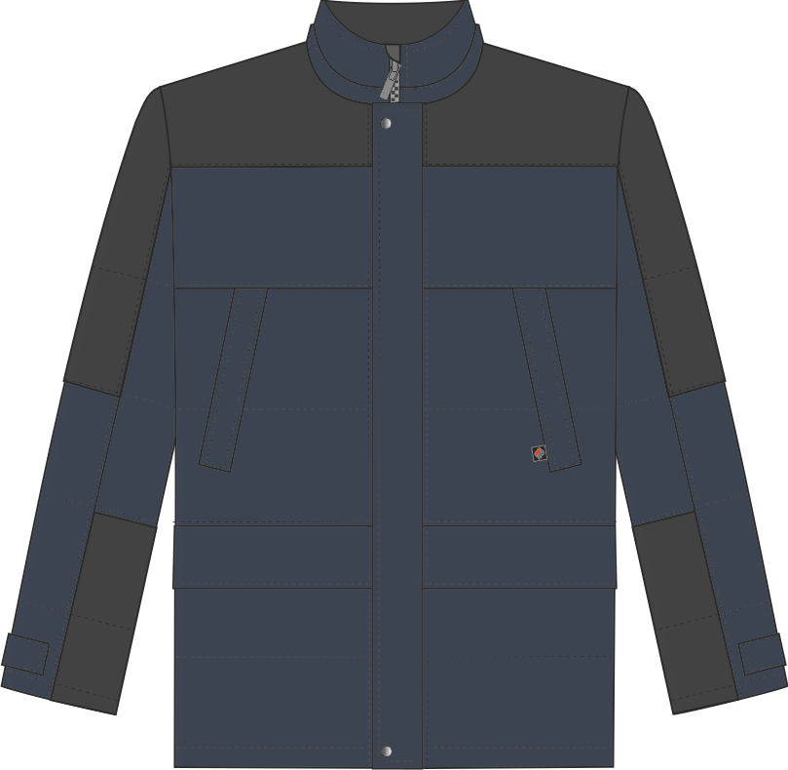

Рис. 1.Эскиз Куртка зимняя Европа.
Вид спереди, т.синий/черный.

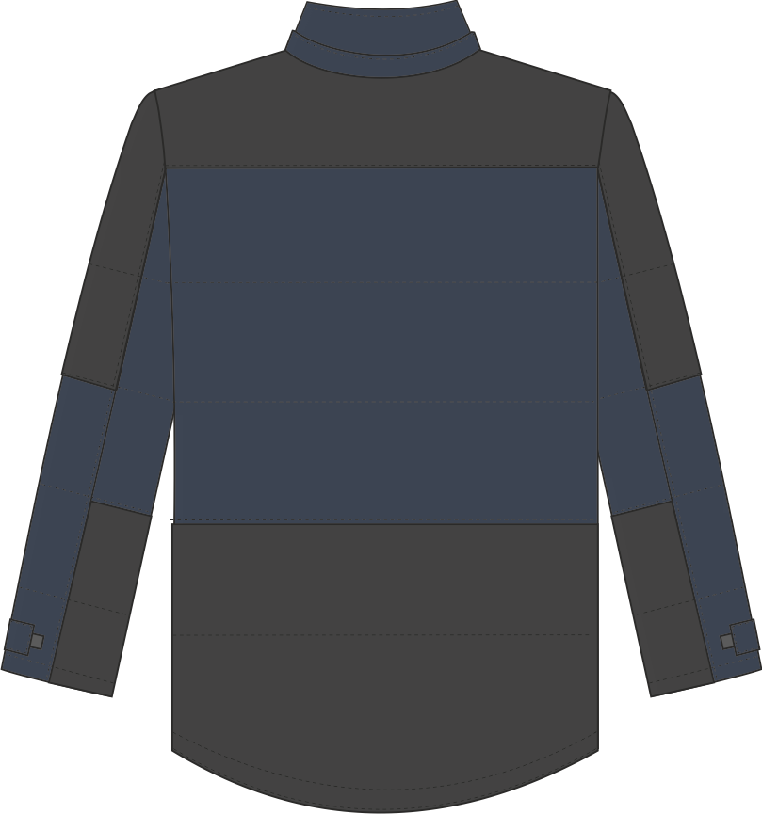

Рис. 2.Эскиз Куртка зимняяЕвропа.
Вид сзади, т.синий/черный.

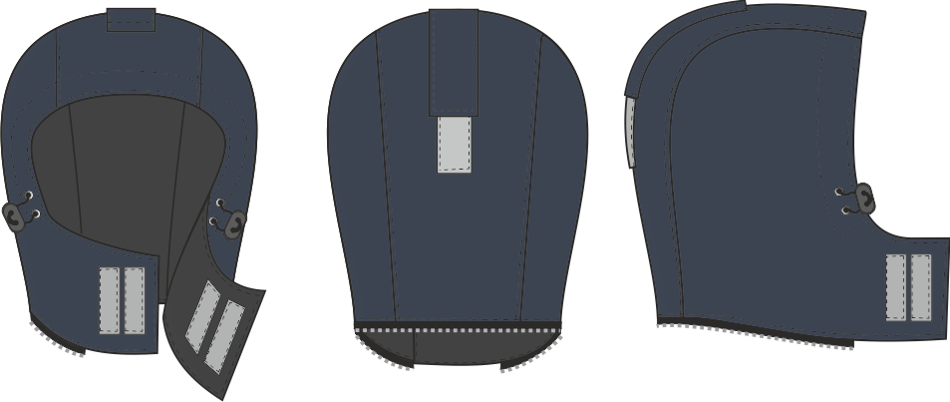

Рис. 3. Эскиз Куртка зимняяЕвропа.
Капюшон, т.синий/черный.

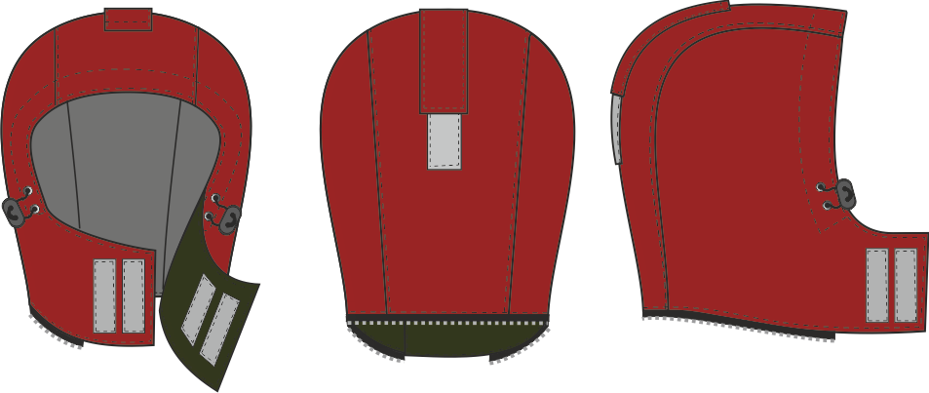

Рис. 4. Эскиз Куртка зимняя Европа.
Капюшон, красный/черный.

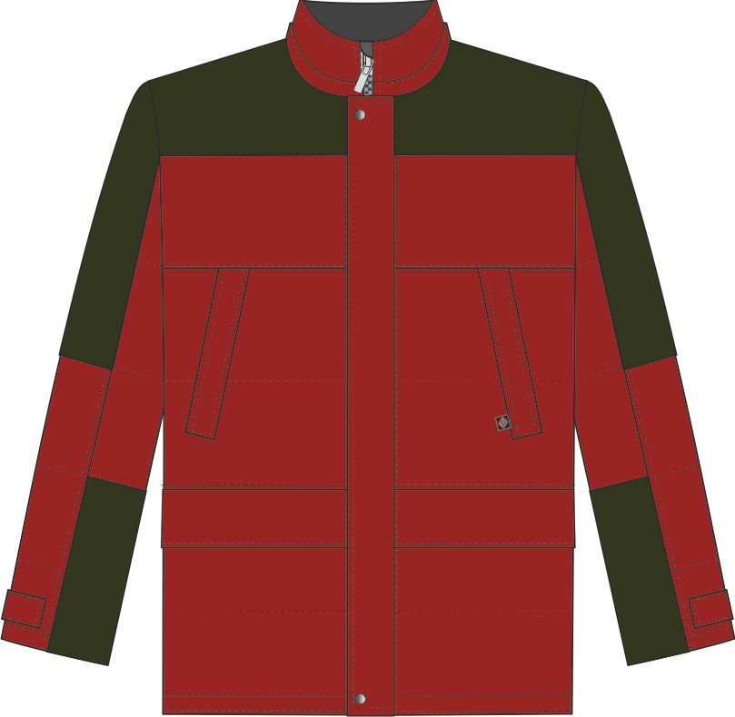

Рис. 5.Эскиз Куртка зимняя Европа.
Вид спереди, красный/черный.

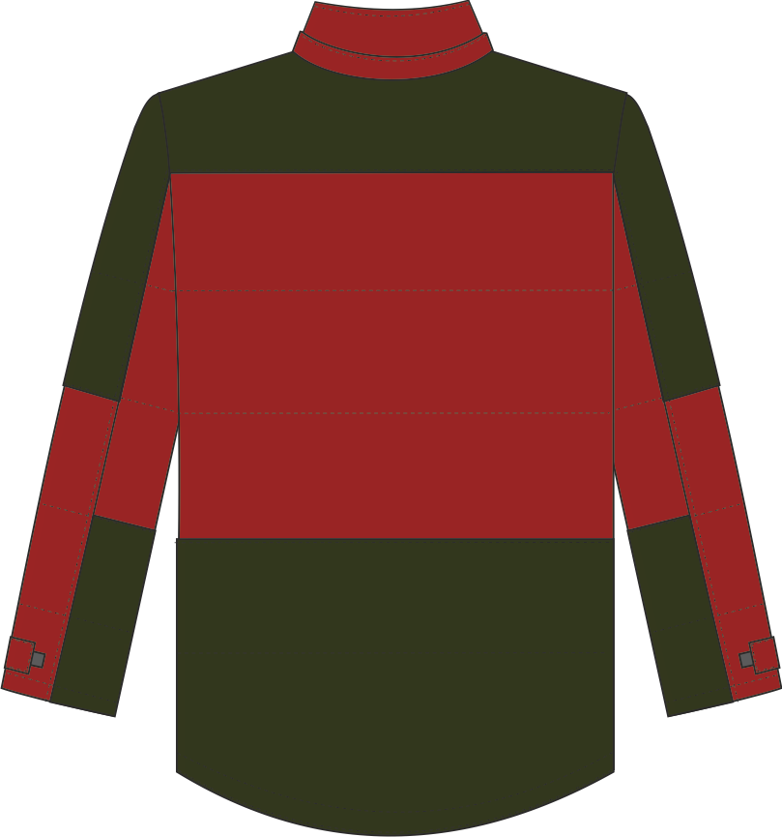

Рис. 6.Эскиз Куртка зимняя Европа.
Вид сзади, красный/черный.

Изготовление и раскрой(отклонения от нитей основы в тканях и допуски при раскрое) изделий, должны соответствовать требованиям настоящего технического описания, основам промышленных методов обработки специальной одежды и образцу, утверждённому в установленном порядке.Намелка производится по лицевой стороне ткани.
Изделия по размерам должны изготавливаться на типовые фигуры, в соответствии с классификацией: по обхвату груди 80-140, по росту 158-200 поГОСТ 31399-2009 и настоящего технического описания.
Табл. 1
Обхват груди типовой фигуры, см
80-84 | 88-92 | 96-100 | 104-108 | 112-116 | 120-124 | 128-132 | 136-140
Рост типовой фигуры, см
158-164 |  | 170-176 |  | 182-188 |  | 194-200

Описание внешнего вида модели
Куртка зимняя Европа изготавливается согласно ГОСТ 12.4.303-2016 «Одежда специальная для защиты от пониженных температур. Технические требования».
Куртка прямого силуэта, с удлиненной фигурной спинкой, с центральной застежкой на тесьму-молния, с двумя внешними втачными утепленными ветрозащитными планками и внутренней неутепленной планкой с надставкой и язычком над молнией из флиса на уровне воротника стойки. Верхняя ветрозащитная планка застегивается на три участка ленты-«контакт» и две кнопки в верхней и нижней части.
Куртка простегана горизонтальными строчками в соответствии с разметкой в лекалах.
Куртка на притачной подкладке. Подкладка продублирована утеплителем и простегана.
Полочка состоит изпритачной кокетки из контрастной ткани, верхней части полочки, полочки и нижней части полочки. Нагрудные карманыс косым входом на молнии, вход закрыт настрочнойлисточкой. Верхний край листочки входит в шов стачивания полочки и нижней части полочки. Нижний край настрочен на полочку. На нагрудном кармане левой полочки под листочку в шов притачивания вставлена петля под бейдж из ленты репсовой (см. схему). В шов притачивания листочки левой полочки вставлена этикетка- флажок (см.эскиз).
В нижней части полочек прорезные карманы. Вход в карманы обработан подкладкой, накрыт утепленным клапаном. Клапан одним коротким срезом входящий в боковой шов, другим в рез планки. Верхний срез клапана вставляется в шов стачивания полочки и нижней части полочки. На левой полочке в резе борта(со стороны притачивания планки)обработан карман на молнии формата А4. Полочка простегана утеплителем в соответствии с разметкой в лекалах.
Спинкас удлиненной фигурной линией низа, с притачной кокеткой из контрастной ткани и притачной нижней частью из контрастной ткани.Спинка простегана в соответствии с разметкой в лекалах.
Рукававтачные и состоят из центральной, передней и локтевой частей.Центральная часть с двумя зонами: верхней из контрастной ткани и нижней из основной ткани. Передняя и локтевые части так же с двумя зонами: верхняя из основной ткани и нижняя из контрастной ткани. Внизу на центральную часть рукава нашита пата, застегивающаяся на ленту контакт.Низ рукава обработан швом в подгибку с закрытым срезом, ширина шва 25 мм. Рукава простеганы с утеплителем в соответствии с разметкой в лекалах.
Воротниквтачнойстойка. Верхняя часть воротника из основной ткани продублирована утеплителем, нижний воротник из флиса продублирован утеплителем.В шов стачивания верхнего воротника и куртки вставлена планка с одной частью молнии для пристегивания капюшона.
В шов стачивания воротника и подкладки вставлена вешалка из ткани верха и основная этикетка.
Капюшон состоит из двух боковых и центральной частей. Центральная часть капюшона с патой для утяжки капюшона по высоте. Пата капюшона фиксируется при помощи ленты «контакт» (жесткая часть ленты «контакт» настрачивается на пату, мягкая – на капюшон). Лицевой вырез обработан обтачкой с кулисой, по которой проложен эластичный шнур, выходящий через люверсы и фиксирующийся двухдырочным фиксатором.
Подбородочная часть с застёжкой на две ленты-контакт. Жесткая часть ленты-контакт нашивается на лицевую сторону правой подбородочной части капюшона насквозь. Мягкая часть нашивается на обтачку левой подбородочной части капюшона (не насквозь).
Капюшон пристёгивается к воротнику куртки при помощитесьмы молнии.
Подкладкапритачная, простегана с утеплителем в соответствии с разметкой в лекалах. На левой полочке накладной карман, вход закрывается на ленту контакт,на карман нашита этикетка ФИО. В нижней части подкладки обтачка. На подкладку настрочена ветрозащитная юбка, с застежкой на две кнопки и кулисой в нижней части, в кулису вставлена эластичная тесьма. Рукав из двух частей: верхней и нижней, между которыми вставлен трикотажный напульсник.
В готовом изделии подкладка скрепляется с тканью верха по пройме у бокового и плечевого швов при помощи кусочка ткани. Мешковина кармана А4 крепится к пройме при помощи кусочка ткани. Мешковина карманов с листочками крепится к подборту. Мешковина нижних карманов крепится кусочками ткани в шов подгибки низа. На капюшоне скрепляется по центру швов стачивания центральной части с боковыми.

